РУП «Институт недвижимости и оценки» извещает о проведении электронных торгов по продаже имущества, принадлежащего Глусскому районному исполнительному комитету на праве оперативного управления
Электронные торги состоятся 30 сентября 2024 г. в 14.00
Лот № 1
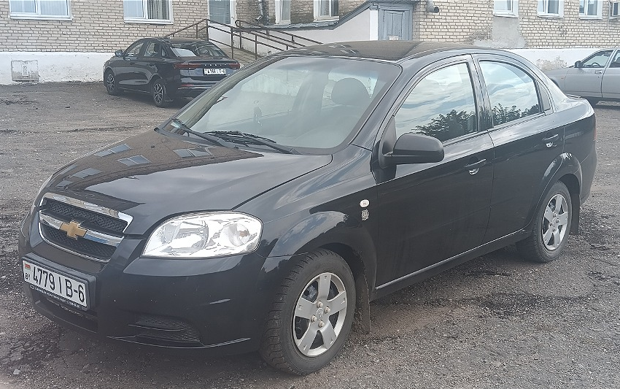
Состав, краткая характеристика | 1. CHEVROLET AVEO, кузов (рама) № KL1SF697J8W045896.  Инвентарный номер 01540049 согласно инвентарной карточки учета объекта основных средств.  Тип ТС – легковой седан (SEDAN).  Год выпуска – 2008.  Цвет – чёрный металлик.  Двигатель – бензин, 1,39 л.  Коробка передач – механическая.  Привод – передний.  Мощность – 69 кВт.  Грузоподъемность – 1540 кг.  Пробег по состоянию на 08.08.2024 – 235 000 км.  Удовлетворительное, автомобиль ежегодно проходит технический осмотр и техническое обслуживание. Имеются небольшие дефекты лакокрасочного покрытия, коррозия, небольшие царапины, требуется частичная замена усилителей порогов со стороны задних дверей.  2. Комплект автошин 185/65 R14 PREMORRI VIAMAGGIORE 86T со штампованными дисками, зимняя, год ввода к эксплуатации – 2019 г. (4 штуки).  3. Аккумулятор ZUBR ULTRA (60Ah) 600AL+ Беларусь, год ввода в эксплуатацию – 2022 г (1 штука).
Адрес | Могилевская обл., г.п. Глуск, ул. Кирова, 16
Начальная цена | 7 700,00 (Семь тысяч семьсот белорусских рублей 00 копеек) без учета НДС
Задаток | 770,00 (Семьсот семьдесят белорусских рублей 00 копеек)
Шаг электронных торгов | 5 %
Общая информация
Номер р/с для перечисления задатка | р/с BY85BAPB30127802900100000000  в ОАО «Белагропромбанк», г. Минск, ул. Романовская Слобода, 8, BIC банка BAPBBY2X.  Получатель – РУП «Институт недвижимости и оценки»,  УНП 190055182 / ОКПО 37492021.  Назначение платежа: задаток для участия в электронных торгах по продаже имущества, принадлежащего Глусскому районному исполнительному комитету, проводимом 30 сентября 2024 г. в 14.00  Код назначения платежа – 40901 «Перечисление гарантийного взноса».
Окончание приема заявлений с прилагаемыми к ним документами и задатков | Окончание приема заявлений с прилагаемыми к ним документами 25.09.2024 в 16.00.
Продавец | Глусский районный исполнительный комитет  213879, Могилевская обл., г.п. Глуск, ул. Кирова, 16  Тел. 8 02230 41-136  Контактное лицо для осмотра предметов электронных торгов:  Савостюк Наталия Викторовна, 8 (02230) 78968
Организатор электронных торгов и оператор электронной торговой площадки | РУП «Институт недвижимости и оценки»,  г. Минск, ул. Комсомольская, д. 11, пом. 9, каб. 7,  тел. 8(017) 324-70-57, 8(029) 356-90-03, 8(029) 550-09-59  e-mail: torgi@ino.by
Электронный адрес ЭТП | gostorg.by
Условия электронных торгов | 1. Победитель электронных торгов либо единственный участник, согласный приобрести Лот по начальной цене, увеличенной на пять процентов (далее – Претендент на покупку), обязан заключить с Продавцом договор купли-продажи в течение 10 (десяти) рабочих дней со дня проведения электронных торгов (после предъявления Продавцу платежного документа, подтверждающего возмещение стоимости затрат на организацию и проведение электронных торгов).  2. Победитель электронных торгов (Претендент на покупку) обязан оплатить стоимость приобретенного имущества в течение 30 (тридцати) календарных дней с даты заключения договора купли-продажи.  3. Победитель электронных торгов (Претендент на покупку) обязан перечислить на расчетный счет Продавца денежные средства в счет возмещения стоимости затрат на организацию и проведение электронных торгов на основании счета-фактуры в течение 10 (десяти) рабочих дней со дня проведения электронных торгов.  4. На Претендента на покупку распространяются правила и условия, установленные законодательством и настоящим договором для Победителя электронных торгов.
Размер штрафа, уплачиваемый участником электронных торгов и (или) их Победителем (Претендентом на покупку) в случаях, предусмотренных соглашением о правах, обязанностях и ответственности сторон в процессе подготовки и проведения электронных торгов, составляет 100 базовых величин.
Для участия в электронных торгах приглашаются граждане, в том числе индивидуальные предприниматели, юридические лица (резиденты и нерезиденты РБ).
Порядок проведения аукциона определен Регламентом ЭТП «GOSTORG».
Победителем электронных торгов признается участник электронных торгов, предложивший наибольшую цену за предмет электронных торгов.
Организатор электронных торгов имеет право отказаться от проведения электронных торгов в любое время, но не позднее чем за три календарных дня до наступления даты их проведения.
Сведения об участниках электронных торгов не подлежат разглашению.

